**Propuesta de formulario de catalogación de recursos educativos**















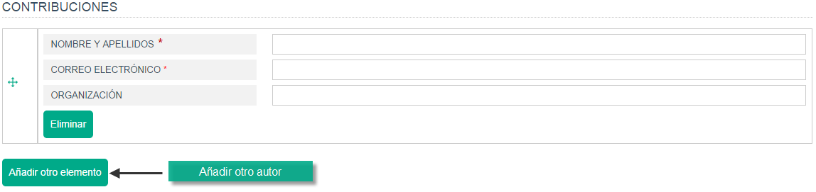



Procomún ofrece la posibilidad a sus usuarios de que licencien los contenidos que aportan y de los que son autores bajo una licencia Creative Commons. Con una licencia de Creative Commons, mantienes tus derechos de autor pero permites a otras personas [copiar y distribuir tu obra](http://creativecommons.org/licenses/?lang=es_ES), siempre y cuando [reconozcan la correspondiente autoría](http://creativecommons.org/choose/?lang=es_ES) y solamente bajo las condiciones que especifiques aquí.

¿Permites usos comerciales de tu obra?

 Si No

¿Permites modificaciones en tu obra?

 Si **No**

Si, mientras se comparta de la misma manera

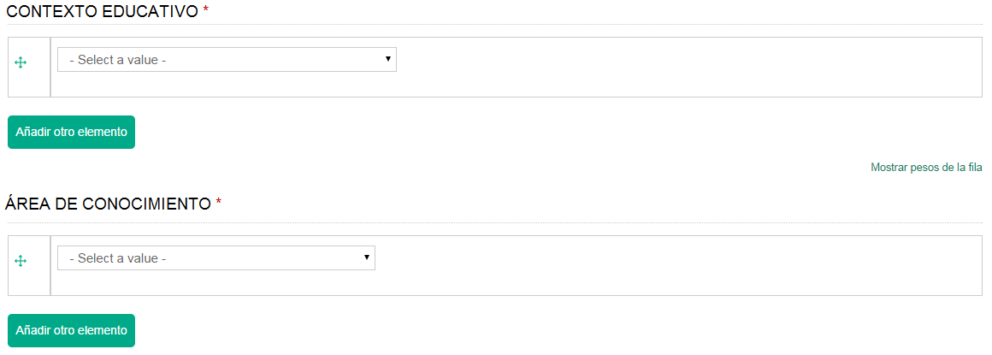



Debe seleccionar al menos un ítem de alguno de los siguientes bloques, en ningún caso se seleccionará más de un ítem de cada bloque.

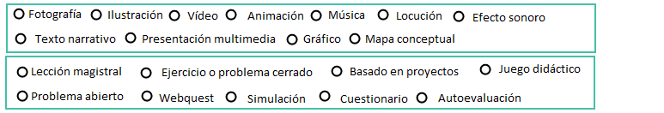

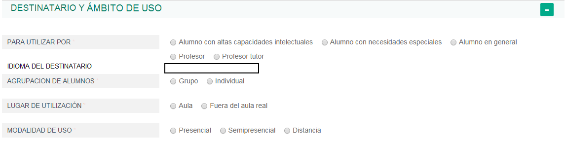





Notas :

Nota 1: Debe indicarse que es obligatorio rellenar los campos marcados con un asterisco.

Nota 2: Si el recurso no tiene catalogación, en el campo “Título” aparecerá por defecto el nombre del archivo subido, sin la extensión. En caso de que se suban varios archivos, por defecto aparecerá el nombre del primer archivo. Se permitirá al usuario modificar el Título.

Nota 3: En el campo “Idioma” aparecerá por defecto el idioma con el que se esté trabajando en la plataforma. El usuario podrá modificarlo, y este valor para el idioma será el que se utilice en todos los campos de LOM ES que requieran declaración del idioma.

Nota 4: Los campos: Descripción, Conocimiento previo y Objetivos didácticos deben ir en texto plano ya que Agrega es lo único que admite. Conocimiento previo y Objetivos didácticos deberán aparecer colapsados para desplegarlos a iniciativa del usuario.

Nota 5: ¿”Mostrar pesos de la fila tiene por objeto ordenar los diferentes elementos de un bloque?, si es así, ¿se podría sustituir por un icono o un texto que indicara subir o bajar en la lista?

Nota 5: El campo Etiquetas se refiere a etiquetas sociales.

Nota 6: El campo Palabras Clave va a consolidar la información en el campo “1.5 Palabra clave” de Agrega.

Nota 7: En función de las respuestas del usuario al cuestionario sobre licencias, se consolidará la licencia correspondiente en el campo “6.2 Derechos de autor y otras restricciones”.

Nota 8: En aquellos casos en que el usuario suba un único archivo, en “Tipo de recurso” se rellenará el primer cuadro, de forma automática, en función de las extensiones de los archivos, de acuerdo con las siguientes equivalencias:

* Fotografía: .jpg / jpeg y Tiff
* Ilustración: svg/Png
* Vídeo: Avi / Mpeg / Mp4 / Webm
* Texto narrativo: txt / odt / docx / pdf / rtf /doc
* Presentación multimedia: odp / pptx / ppt
* Efecto sonoro: ogg / oga / mp3

Permitiendo al usuario cambiar la asignación si así lo estima oportuno.

Nota 9: En la sección “Destinatario y Ámbito de uso” aparecerá, por defecto, como idioma del destinatario, el declarado en el campo “Idioma”, ofreciendo al usuario un desplegable con todos los idiomas admitidos para el caso de que quisiera cambiarlo.

Nota 10: En la sección “Destinatario y Ámbito de uso” aparecerán:

* “Para utilizar por”, por defecto se señalará “Alumno en general”.
* “Agrupación de alumnos”, por defecto “Individual”.
* “Lugar de utilización”, por defecto “Aula”
* “Modalidad de uso”, por defecto “Presencial”

En todos los casos se permitirá que el usuario modifique las selecciones por defecto.